

赤十字七原則

◇人　道

◇公　平

◇中　立

◇独　立

◇奉　仕

◇単　一

◇世界性

令和6年4月(2024年)4月発行

よしきり

《１》第14号



浦安市赤十字奉仕団広報紙

令和6年能登半島地震の災害義援金に

ご協力いただきましてありがとうございました。

浦安市赤十字奉仕団は１月２６日(金)東西線浦安駅とJR新浦安駅の駅前広場で義援金募金活動を行いました。また、２月８日(木)と１７日(土)日本赤十字社千葉県支部の募金活動に参加し、JR千葉駅前においても募金活動を行いました。お預かりした義援金は、全額を義援金配分委員会にお送りし、市町村等の自治体を通じて、被災地の方々の生活支援に役立たせていただきます。

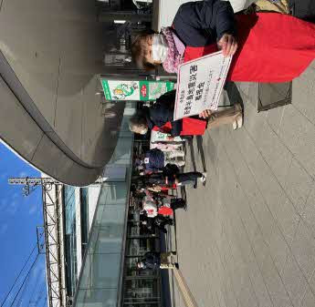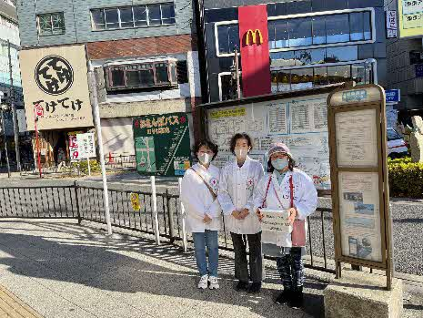

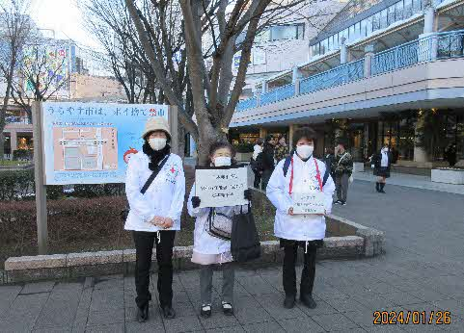

　能登半島地震

浦安市赤十字奉仕団

　　　　　　　　　　委員長　大塚　三枝子

日頃より赤十字奉仕団の活動に深くご理解とご支援を賜り厚く御礼申し上げます。

　今年一月一日午後４時１０分石川県能登半島に直下型の地震が発生しました。震源の深さは１６㎞、最大震度は７。亡くなられた方々のご冥福をお祈りいたします。改めて地震の怖さを痛感しています。一月二十六日 浦安駅前と新浦安駅前で能登半島地震災害義援金の街頭募金を行いました。沢山のご支援を頂き有難うございました。

私達奉仕団員は二月下旬市外研修会として日本赤十字社千葉県支部の義肢製作所に見学に行きました。事故や病気のために腕や足を切断したり、その機能が麻痺した人たちの生活を支える義肢や装具。その制作に日本赤十字社の施設として全国で唯一携わっているのが、千葉県支部義肢製作所です。『前向きに生きる力をカタチにする』がスローガンになっています。

説明を受け義肢・装具に触らせていただきました。義肢(失われた部位を補助するもの)の重さに驚き又、装具(失われた機能を補助するもの）の種類の多さに感動しました。赤十字ならではの訪問サービスを行っているそうです。

　赤十字社の活動資金はここにも使われています。私達は奉仕団員として、胸を張ってボランティアを続けていきたいと思います。



令和５年度社資募集にご協力いただきまして、ありがとうございました。

浦安市からの法人･個人からいただきましたご支援は、３，６５０，２６０円でした。

ここにご報告とお礼を申し上げます。

赤十字活動資金の流れ

６年度は６月上旬より社資募集を予定しております。特に市民の皆様はのご寄付は赤十字を支える

基盤ですので経済状況の厳しい中ですが、ご協力をよろしくお願いいたします。

皆様からの社資

（寄付金）

日本赤十字社

日本赤十社の

人道的活動

みんなのひろば

新団員紹介

令和５年度新しく３名の仲間が増えました。

　　　　西分団　折本　貴子さん

　　　　　　　　壷井　容子さん

　　　海浜分団　芳井　由美さん

令和５年度県支部主催講習会

次の方々が参加されました。

６月27日　指導技術研修会

　　　　　　東分団　荻野　愛子

７月７日　リーダーフォロー

アップ　研修会

　　　　　　北分団　工藤　明美

９月７・８日　リーダー研修会

　　　　　　南分団　加納眞理子

⒓月⒓・⒔日　レッドクロス・

　　　　　ボランティアスクール

　　　　　　東分団　小島　邑子

　　　　　　　　〃　高橋ひろみ

よしきり

《４》

お疲れ様でした



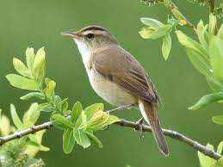

赤十字フェスタ2023

10月5日（木）千葉県総合スポーツセンター武道館

で行われ、出場者4名と他2名の6名が参加。

三角巾と副子（添え木）で前腕中央部骨折の手当。

「いのちをつなぐ救急法コンテスト」に60チームが競いました。当チームは優秀賞でした。

西部ブロック「赤十字のつどい」

10月27日（金）前回の野田市から市川市へ

今年は市川文学ミュージアム グリーンスタジオで開催。市川市福祉公社、高齢者サポートセンターによる

訪問介護の現状、後半は川柳（かわやなぎ）つくし師匠の落語。認知症と健康診断の噺で会場は笑いの渦に包

まれました。

　　　　　　　　　　　　　今年は流山市で行われ

ます。

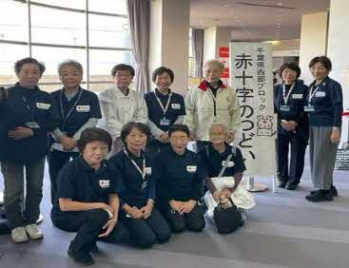

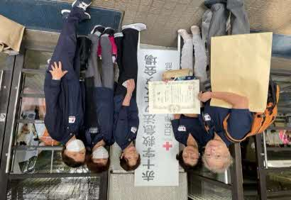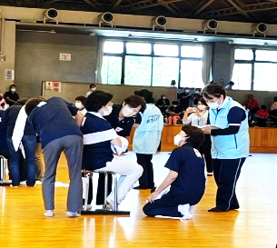

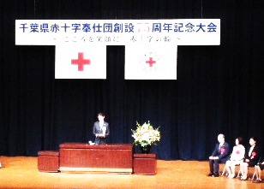

千葉県赤十字奉仕団創設75周年記念大会

11月7日(火)　千葉市民会館において千葉県赤十字奉仕団創設75周年記念大会が行われ、浦安市奉仕団は長年の活動に対して日本赤十字社社長から感謝状をいただきました。

また、多くの団員も受章されました。

金色有功章　4名　　銀色有功章　11名

県支部支部長感謝状　金枠　12名・

銀枠　　9名

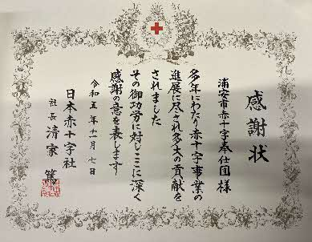

　編集後記

　　一月一日の昼下がり、賑やかなテレビにも飽きた頃、突然携帯電話が不気味な音を。でも揺れは来ず、どこだろうとテレビをつけると山内泉アナの声。「今すぐ避難してください　引き返さないでください」と叫んでいた。それからゆっくりとした揺れが来た震度７能登半島地震。改めて日頃の備えの大切さを思いました。

「よしきり」に新しい仲間が加わりました。より充実した

　紙面作りに励みます。

**浦安市赤十字奉仕団　団員募集中**

発　行　所

浦安市猫実1-1-1

浦安市役所社会福祉課内

浦安赤十字奉仕団事務局

☎０４７－３５１－１１１１

　　　　（内線　１１２２）

